华中农业大学碧乐城租赁房基础装修项目
- 工程概况：碧乐城租赁房基础装修工程（B3户型、C户型）的建设地点位于洪山区碧乐城小区内，其中B3户型34套，C户型7套，共41套；其中B3户型约60.73㎡，C户型约59.89㎡。施工内容包含室内装饰装修部分、电气照明、给排水等。
2、承包人：众志汇中（湖北）工程技术有限公司
3、合同金额：合同金额为 ¥ 1899998.15（人民币壹佰捌拾玖万玖仟玖佰玖拾捌元壹角伍分元），本工程无暂列金。
4、合同工期： 60 日历天。

跟踪单位：中正信咨询集团有限公司
跟踪人员： 詹卫军 柳军 隆洁颖
跟踪时间：2024年5月27日--2024年6月2日
跟 踪 日 志
工程名称：华中农业大学碧乐城租赁房基础装修
日期：2024年5月27日 | 星期一 | 记录人：隆洁颖
- 施工进展：（含工艺要求检查、施工尺寸测量等）
- B3户型卫生间采用建筑垃圾回填，楼面水泥砂浆找平；
- B3户型墙面电源接线、地面安装套管接线，房间接线盒安装，阳台接水管；
- C户型拆除原有保温层，扩大卧室门洞；
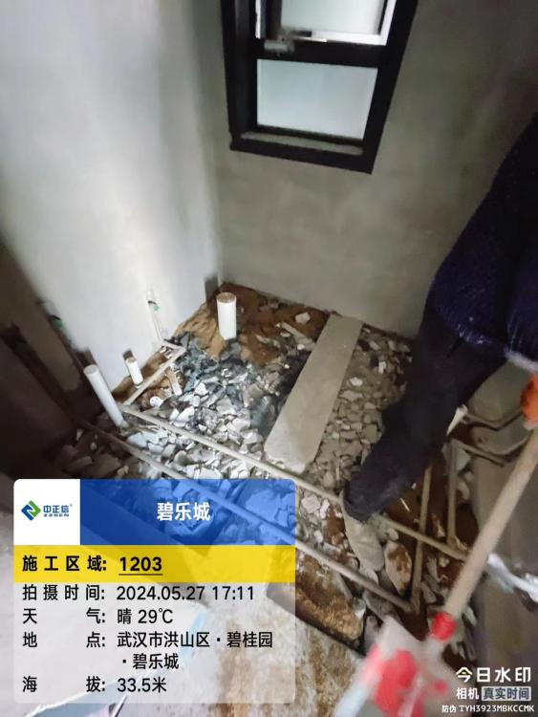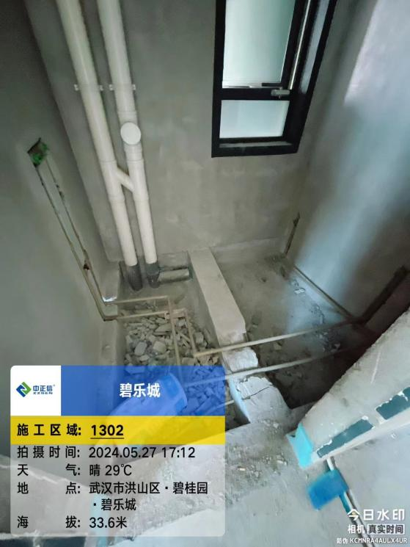
卫生间采用建筑垃圾回填

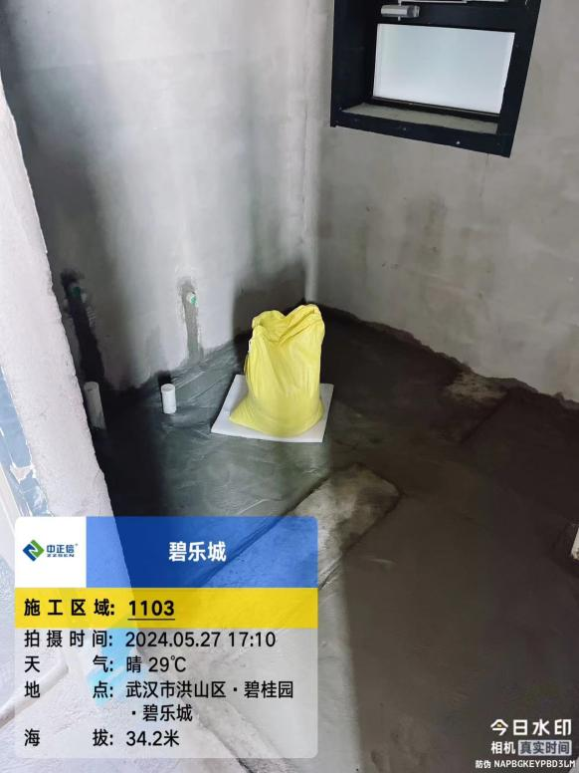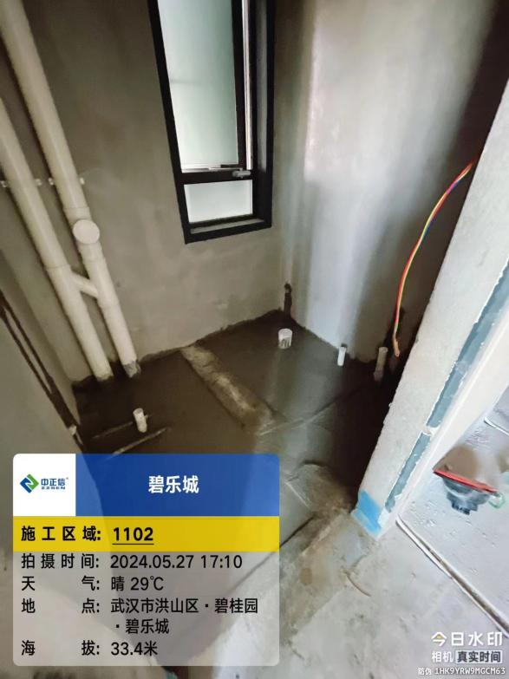
楼面水泥砂浆找平
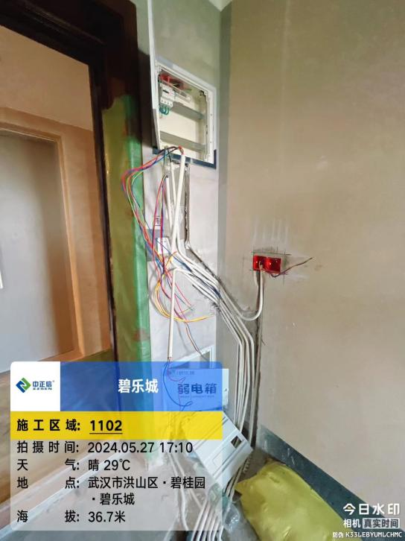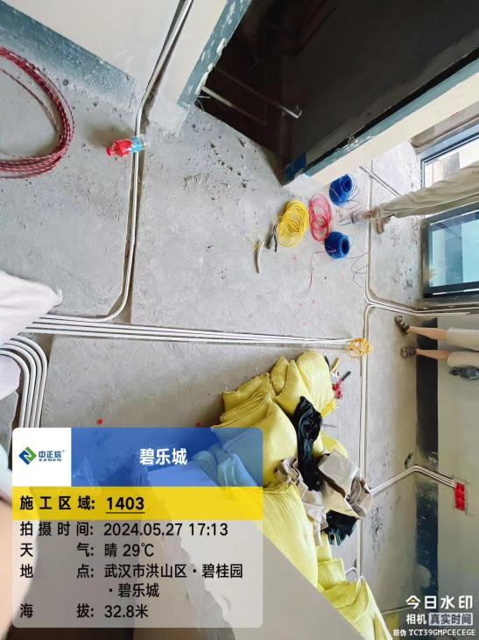

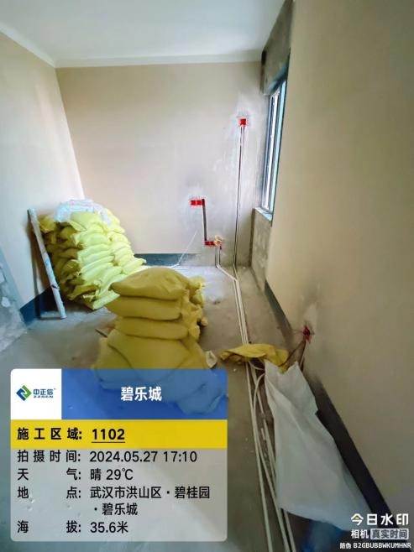穿管线、安装接线盒
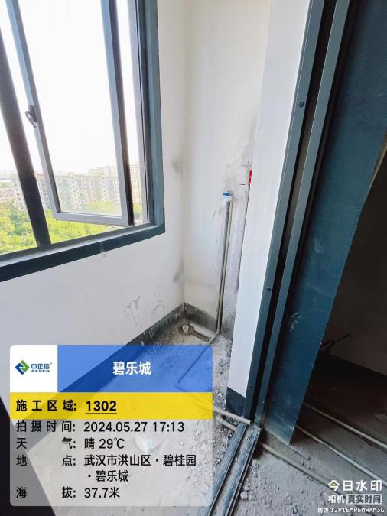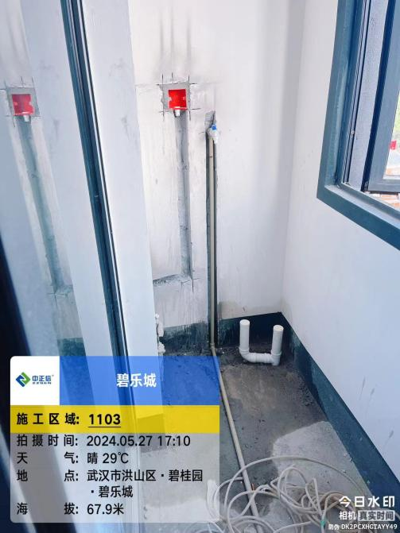
阳台接水管

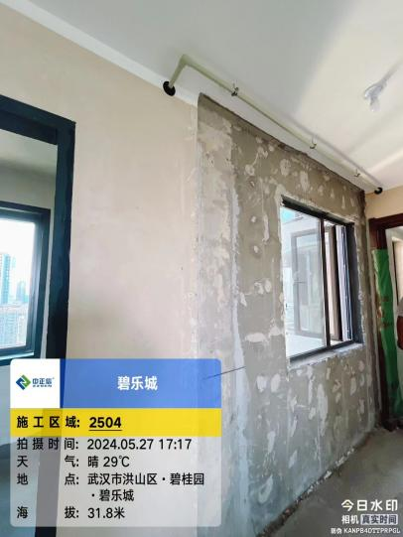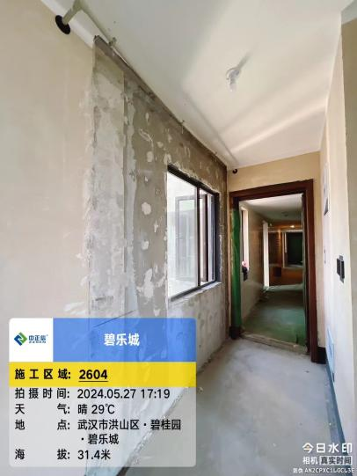
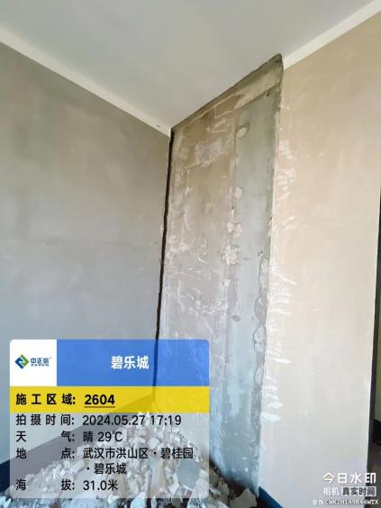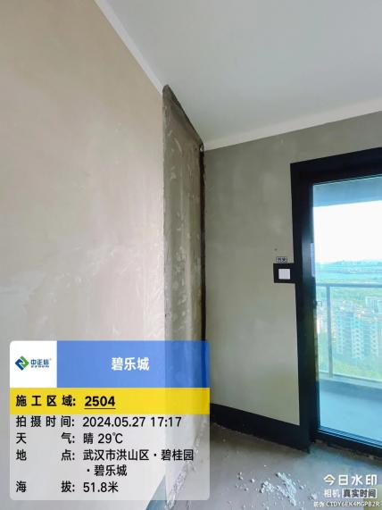
拆除原有保温层
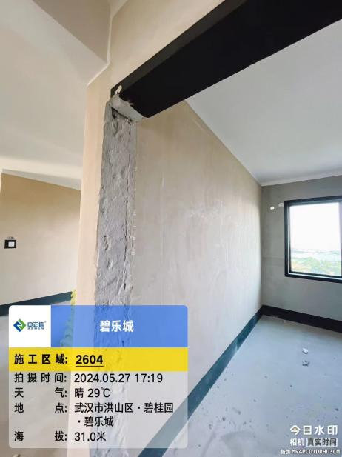
扩大卧室门洞

跟 踪 日 志
工程名称：华中农业大学碧乐城租赁房基础装修
日期：2024年5月28日 | 星期二 | 记录人：隆洁颖
- 施工进展：（含工艺要求检查、施工尺寸测量等）
- B3户型10~17楼穿管线，新建砌体隔墙、墙面挂网抹灰；
- B3户型18~21楼墙、地面开槽
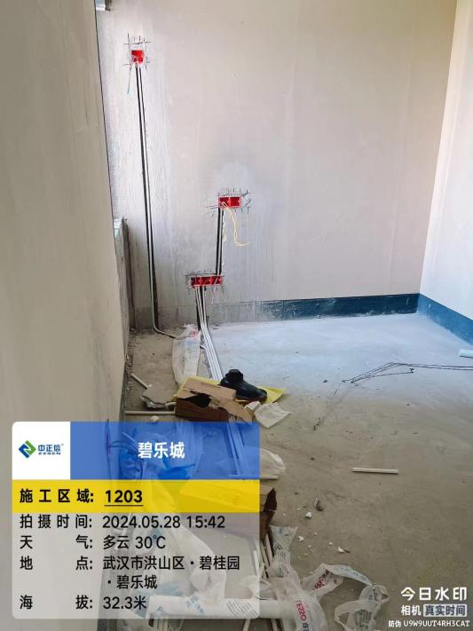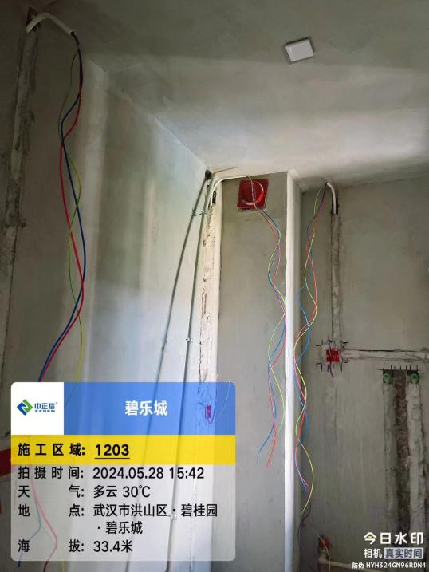
墙面穿管线
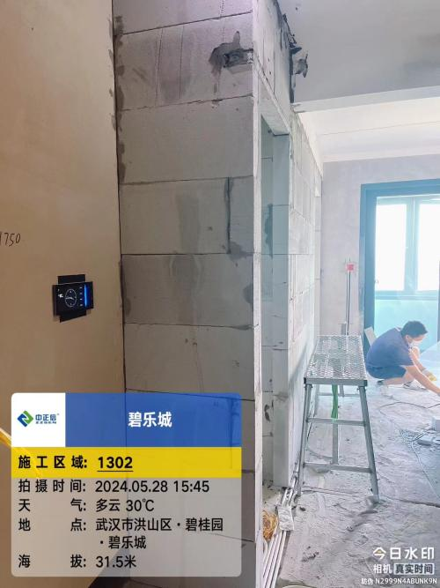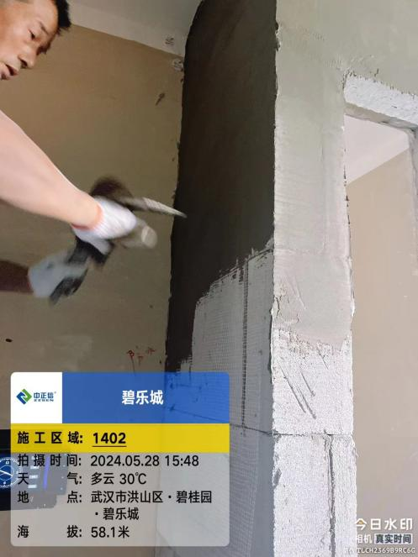
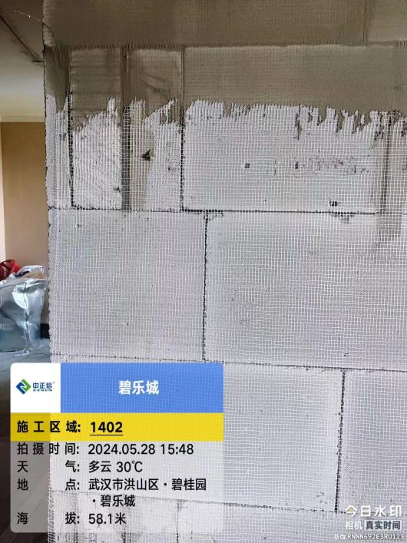新建砌体隔墙，墙面挂网抹灰
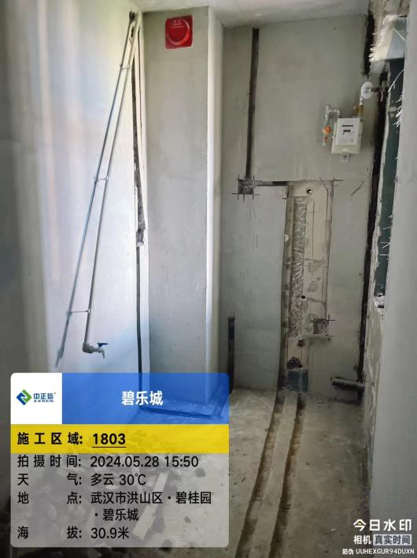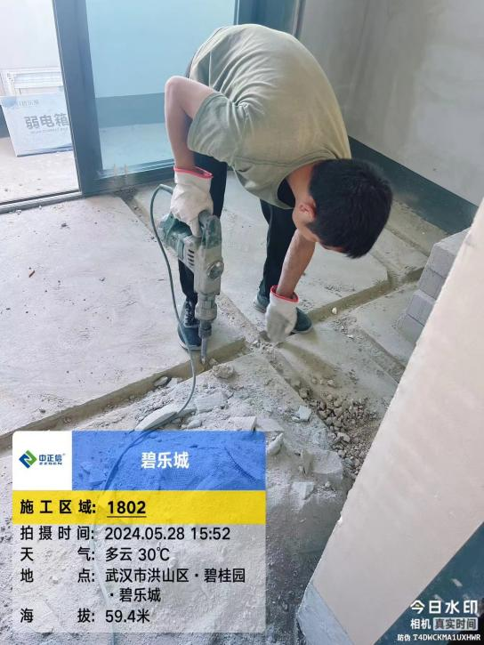

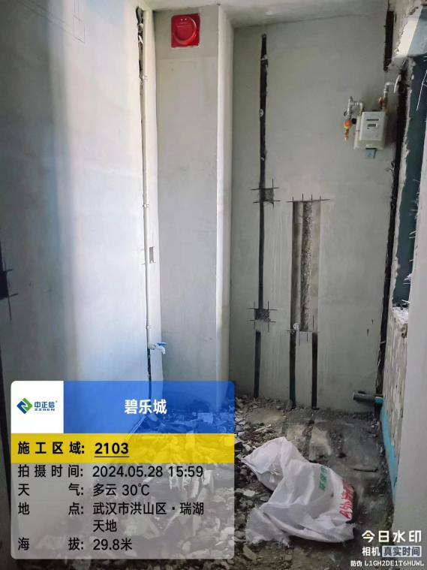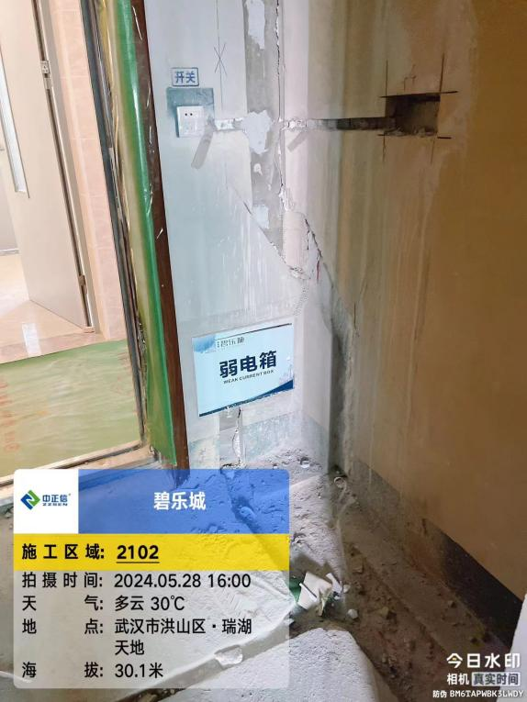
墙地面开槽

跟 踪 日 志
工程名称：华中农业大学碧乐城租赁房基础装修
日期：2024年5月29日 | 星期三 | 记录人：隆洁颖
- 施工进展：（含工艺要求检查、施工尺寸测量等）
- B3户型卫生间、厨房涂抹防水涂料，上翻高度200mm
- B3户型卫生间回填完成，地面找平
- B3户型墙面开槽，穿管线，接线盒安装
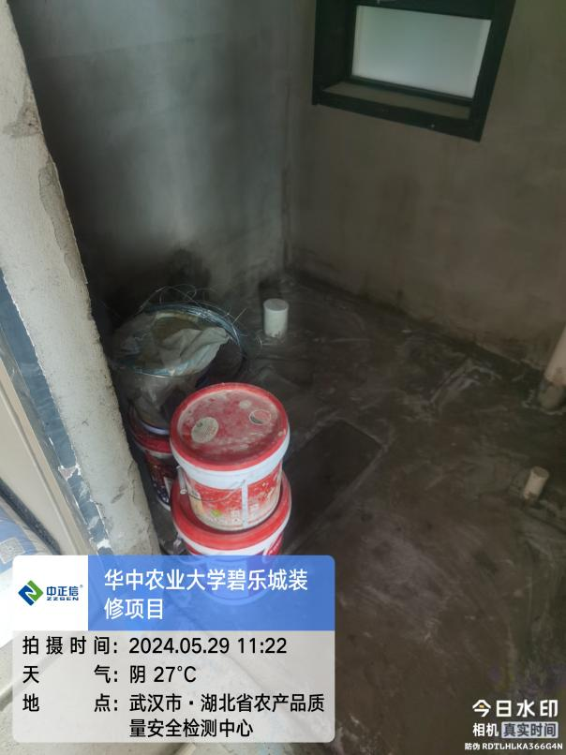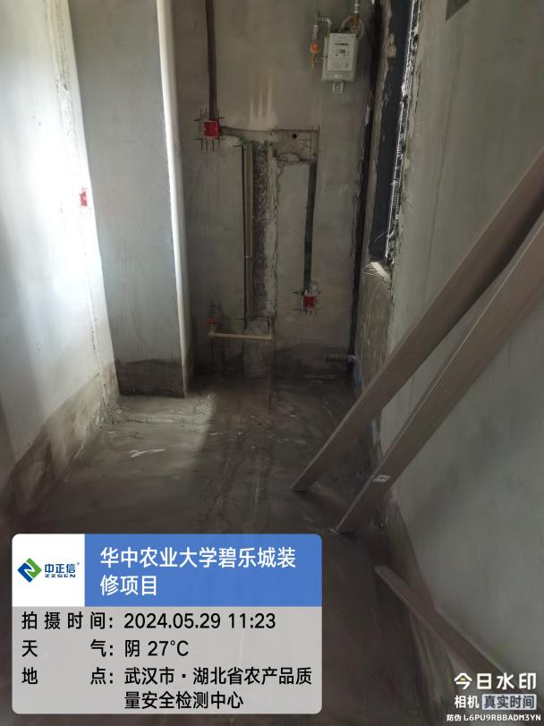

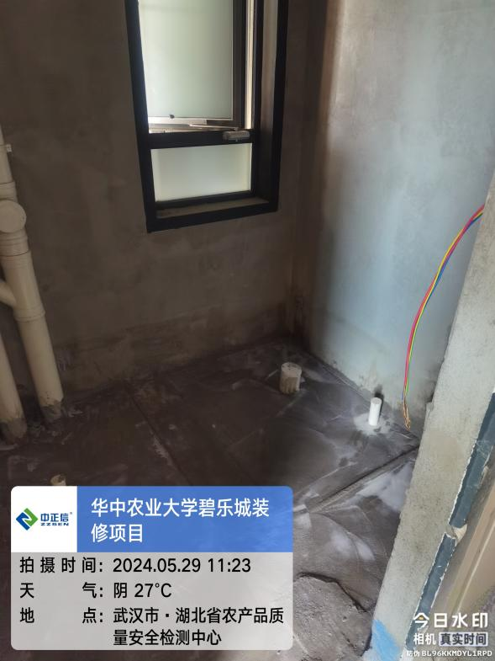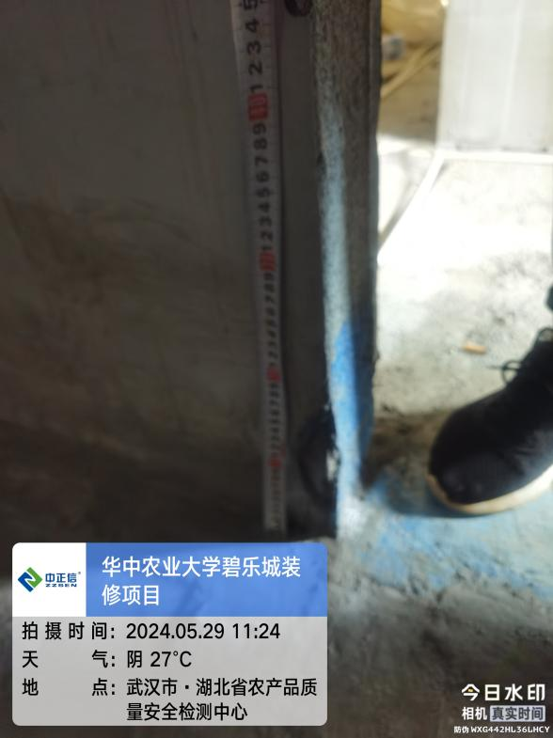
卫生间、厨房地面涂抹防水，上翻高度200mm
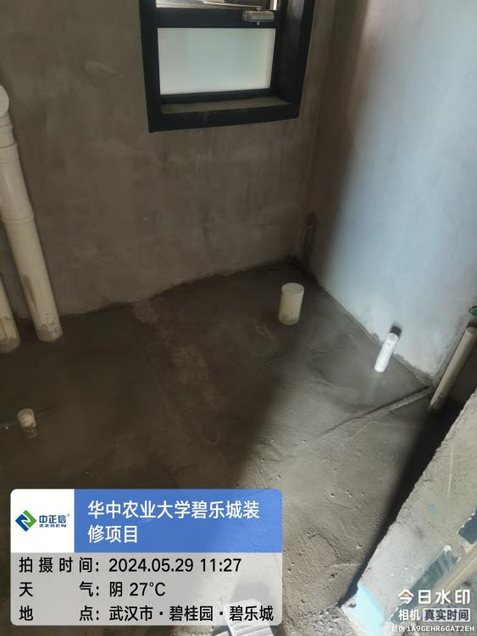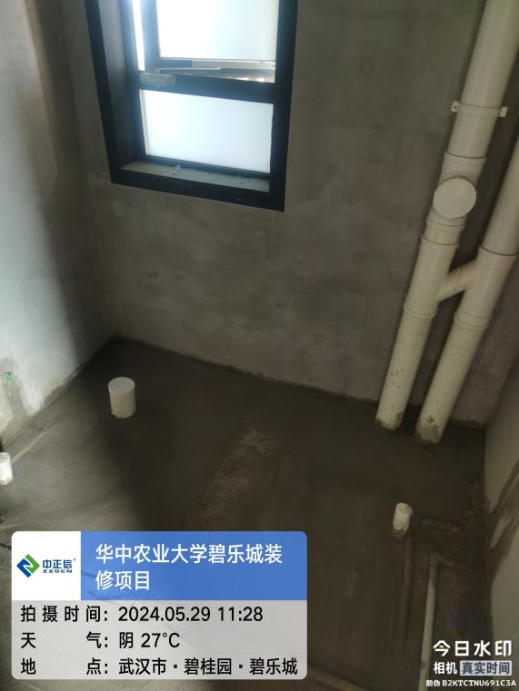
卫生间地面找平

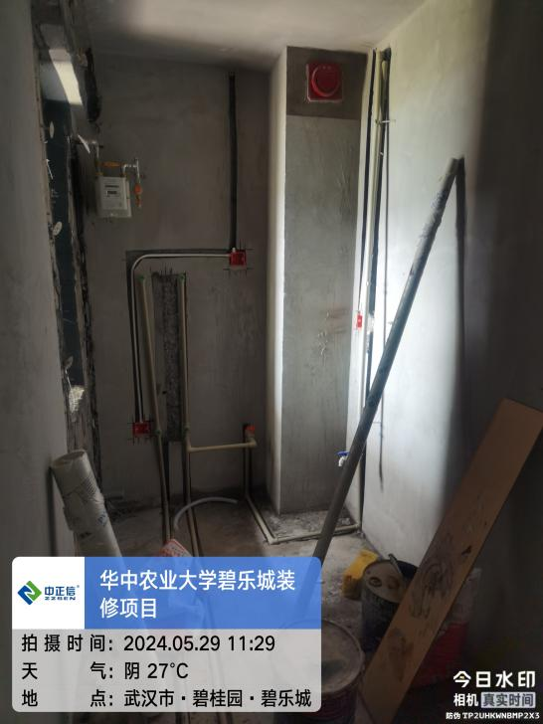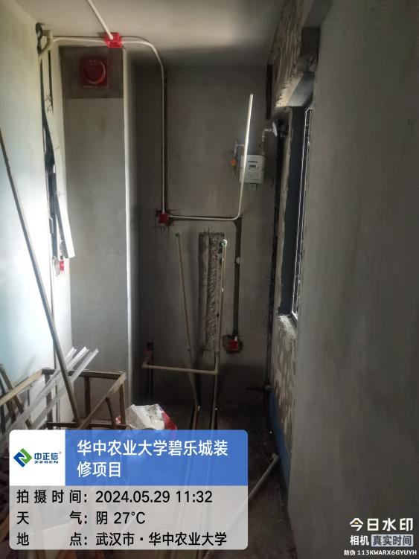
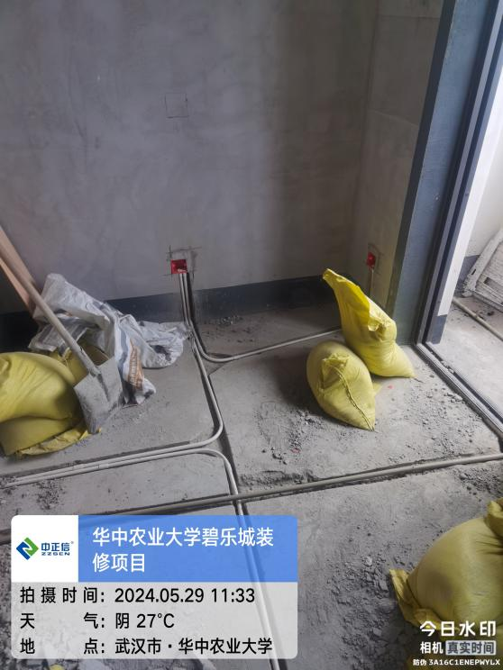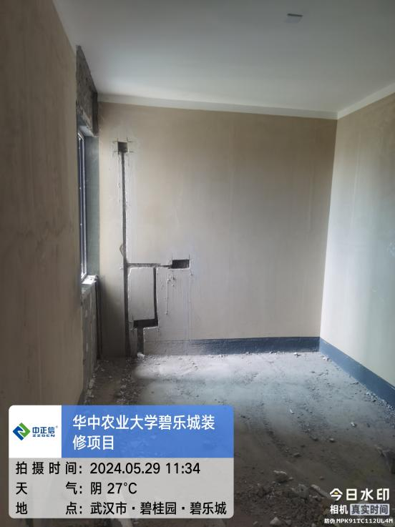
墙面地面开槽穿管线，接线盒安装

- 材料抽检：（含品牌抽查、尺寸测量）
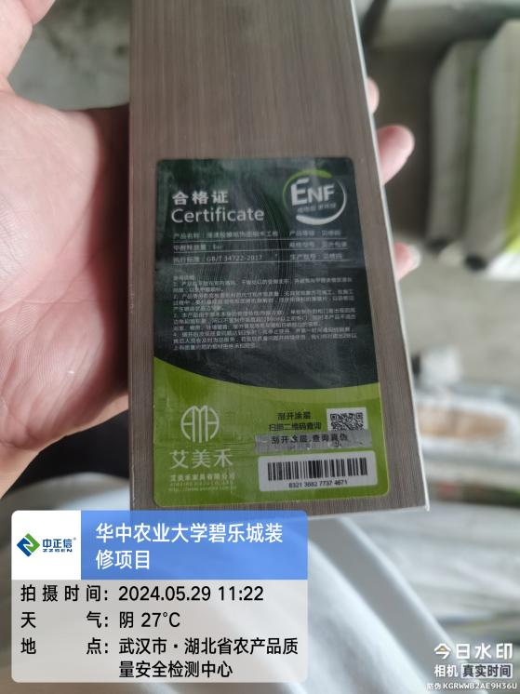木饰面品牌
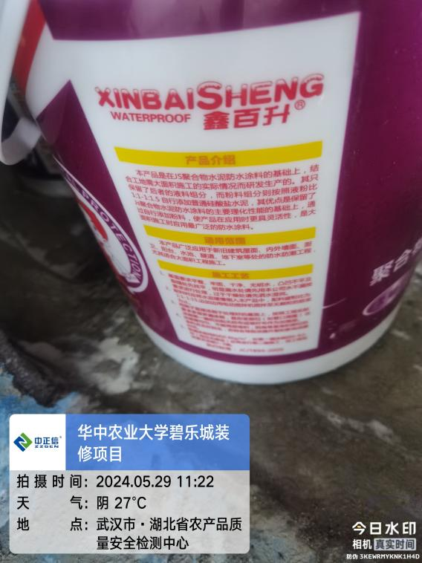防水涂料品牌

